**Контрольная работа №2**

**по курсу**

**«Введение в программирование»**

**Вариант 8**

**Выполнил:**

Студент группы ЭР-05-20

Волчков Дмитрий

**Задание:**

В той из двух матриц, все элементы которой по модулю меньше заданной величины, проверить наличие строки с положительной суммой элементов.

Ограничения:

Максимальный размер матрицы: 50×50. Подразумевается, что пользователь вводит корректные размеры матрицы.

**Шаблоны выбранных функций:**

void input(double a[50][50], int n, int m) - Ввод матрицы

void output(double a[50][50], int n, int m) – Вывод матрицы

bool flag(double a[50][50], int n, int m, double mod) - Проверяет, что все элементы меньше заданного значения

void strok(double a[50][50], int n, int m); - Ищет строку с положительной суммой элементов

**Блок схема главной функции:**

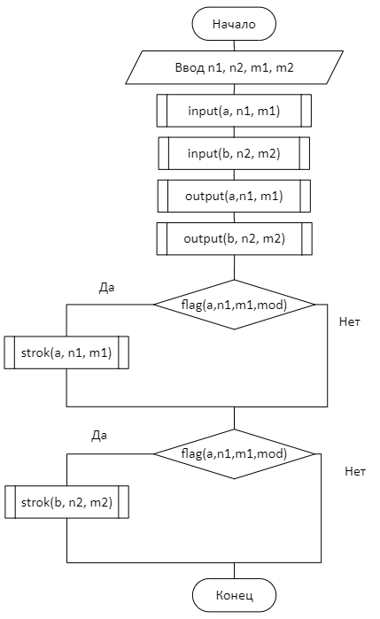

**Блок-схема функции flag:**

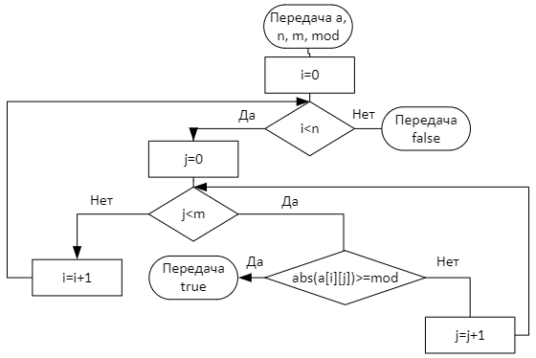

**Состав данных главной функции:**

|  |  |  |  |
| --- | --- | --- | --- |
| **Имя** | **Смысл** | **Тип** | **Структура** |
| Исходные данные | | | |
| **a** | заданная матрица | вещественный | двумерный статический массив размером 50×50 |
| **b** | заданная матрица | вещественный | двумерный статический массив размером 50×50 |
| **n1** | количество строк матрицы a | целый | простая переменная |
| **n2** | количество строк матрицы b | целый | простая переменная |
| **m1** | количество столбцов матрицы a | целый | простая переменная |
| **m2** | количество столбцов матрицы b | целый | простая переменная |
| **mod** | заданная величина для проверки условия матриц | вещественный | простая переменная |
| Промежуточные данные | | | |
| **i** | счетчик цикла | целый | простая переменна |
| **j** | счетчик цикла | целый | простая переменна |

**Состав данных функции flag:**

|  |  |  |  |
| --- | --- | --- | --- |
| **Имя** | **Смысл** | **Тип** | **Структура** |
| Исходные данные | | | |
| **a** | заданная матрица | вещественный | двумерный статический массив размером 50×50 |
| **n** | количество строк матрицы a | целый | простая переменная |
| **m** | количество столбцов матрицы a | целый | простая переменная |
| **mod** | заданная величина для проверки условия матриц | вещественный | простая переменная |
| Промежуточные данные | | | |
| **i** | счетчик цикла | целый | простая переменна |
| **j** | счетчик цикла | целый | простая переменна |

**Выходная форма главной функции:**

|  |
| --- |
| Полученные матрицы:  Первая матрица:  **<out**put(a, n1, m1)>  Вторая матрица:  <output(b, n2, m2)> |

**Входная форма главной функции:**

|  |
| --- |
| Введите количество строк первой матрицы:  **<n1>**  Введите количество столбцов первой матрицы:  **<m1>**  Введите количество строк второй матрицы:  **<n2>**  Введите количество столбцов второй матрицы:  **<n2>**  Первая матрица:  **<**input(a, n1, m1)>  Вторая матрица:  <input(b, n2, m2)> |

**У функции flag нет входных и выходных форм**

**Листинг программы:**

#include <iostream>

#include <cmath>

/*В той из двух матриц, все элементы которой по модулю меньше заданной величины, проверить наличие строки с положительной суммой элементов.*/

void input(double a[50][50], int n, int m); // Ввод матрицы

void output(double a[50][50], int n, int m); //

bool flag(double a[50][50], int n, int m, double mod); // Проверяет, что все элементы меньше заданного значения

void strok(double a[50][50], int n, int m); // Ищет строку с положительной суммой элементов

int main()

{

setlocale(LC_ALL, "Russian");

double a[50][50], b[50][50];

int n1, n2, m1, m2;

std::cout << "Введите количество строк первой матрицы:" << std::endl;

std::cin >> n1;

std::cout << "Введите количество столбцов первой матрицы:" << std::endl;

std::cin >> m1;

std::cout << "Введите количество строк второй матрицы:" << std::endl;

std::cin >> n2;

std::cout << "Введите количество столбцов второй матрицы:" << std::endl;

std::cin >> m2;

std::cout << "Первая матрица:" << std::endl;

input(a, n1, m1);

std::cout << "Вторая матрица:" << std::endl;

input(b, n2, m2);

std::cout << "Полученные матрицы:\n";

std::cout << "Первая матрица:" << std::endl;

output(a, n1, m1);

std::cout << "Вторая матрица:" << std::endl;

output(b, n2, m2);

std::cout << "Введите заданную величину для матриц:" << std::endl;

double mod;

std::cin >> mod;

if (flag(a,n1,m1,mod)) {

std::cout << "Первая матрица\n";

strok(a, n1, m1);

}

if (flag(b, n2, m2, mod)) {

std::cout << "Вторая матрица\n";

strok(b, n2, m2);

}

system("pause");

return 0;

}

void input(double a[50][50], int n,int m)

{

for (int i = 0; i < n; i += 1) {

std::cout << "Строка №" << i + 1 << ":\n";

for (int j = 0; j < m; j += 1) {

std::cin >> a[i][j];

}

}

}

void output(double a[50][50], int n, int m)

{

for (int i = 0; i < n; i += 1) {

for (int j = 0; j < m; j += 1) {

std::cout << a[i][j] << "\t";

}

std::cout << std::endl;

}

}

bool flag(double a[50][50], int n, int m, double mod)

{

for (int i = 0; i < n; i += 1) {

for (int j = 0; j < m; j += 1) {

if (abs(a[i][j]) >= mod) return false;

}

}

return true;

}

void strok(double a[50][50], int n, int m)

{

int str = 0;

for (int i = 0; i < n; i += 1) {

int sum = 0;

for (int j = 0; j < m; j += 1) {

sum = sum + a[i][j];

}

if (sum > 0) {

std::cout << "Сумма строки №" << i + 1 << " положительна\n";

str = str + 1;

}

}

if (str == 0) std::cout << "Нет строк с положительной суммой\n";

}